***Картотека***

***подвижных игр по пожарной безопасности***

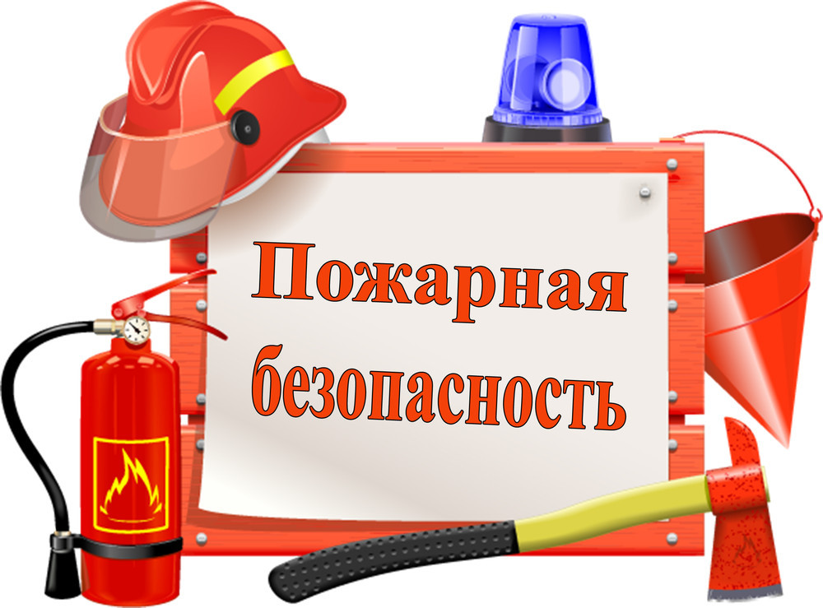

**Подготовили : Пшеничная Е.В.»**

**Содержание:**

**Подвижные игры**

1. «Огонь в очаге»

2.«Огненный Дракон»

3. «Вода и огонь»

4. «Птички в беде»

5. «Кто быстрее потушит пожар»

6. «Хозяин озера»

7. Физминутка «Пожарная машина»

**Подвижные игры**

**1. «Огонь в очаге»**

**Цель:** развивать быстроту реакции, ловкость, ориентировку в пространстве, внимание, выдержку; формировать чувство отваги, дисциплинированность, волю и стремление к победе, культуру поведения в быту.

**Ход игры**: один из игроков изображает Огонь (в полумаске). Он выходит из своего жлища – очага и ходит вокруг остальных игроков.

ОГОНЬ. Я – Огонь, меня не тронь!

ИГРОКИ (в ответ)

Ты зачем ушел из очага,

Превратился в нашего врага?

ОГОНЬ: Я, Огонь –ваш друг и враг,

Со мной не справиться никак.

После этих слов он шипит и машет руками, ловит детей, которые входят в границы круга, где живёт Огонь. Если Огонь поймал своим «пламенем» ( тех кто нарушил покой его очага), то превращает его в уголёк и сажает в свой очаг. Тот, кто остаётся не пойманным последним игроком, становится отважным Смельчаком, победившим Огонь.

**2. «Огненный Дракон»**

**Цель**: совершенствовать физические навыки, умение идти приставным шагом, ползти; развивать быстроту реакции, ловкость, смелость.

**Ход игры**: игроки становятся в круг, берутся за руки, идут по кругу приставным шагом, на каждый шаг говорят: «Огонь –дракон, уходи вон!»

Спящий Дракон лежит в центре круга. Когда Дракон встаёт, выпрямляется и машет на уровне груди алыми лентами («язычками пламени»), игроки разбегаются.

ДРАКОН: Язычки огня всё ближе, ближе

Нагибайтесь ниже, ниже!

Все игроки увёртываются, наклоняются низко, ползут, чтобы водящий их не задел.

Те, кого не задел, возвращаются в круг.

**3. «Вода и огонь»**

**Цель:** развивать быстроту реакции, ловкость, внимание, координацию движений; формировать чувство дружбы.

**Ход игры**: на расстоянии 10 метров друг от друга чертятся две линии. У одной линии выстраиваются девочки (Вода), у другой – мальчики (Огонь), ведущий между ними.

По команде «Огонь!» мальчики ловят девочек, по команде «Вода» девочки ловят мальчиков (тушат пожар). Остальные переходят в команду противника.

**4. «Птички в беде»**

**Цель:** развивать быстроту реакции, ловкость, ориентировку в пространстве; формировать чувство долга, сострадания к животному миру, желание оказывать помощь ближнему.

**Ход игры**: на площадке чертится несколько кругов, в них гнёзда с птенчиками (детьми). Выбирается злой Огонь, который бродит по лесам, полям, лугам, разбрасывает искры пламени (красные ленточки) и начинает пожары. Задача остальных играющих - поймать на лету ленточки – искры, чтобы они не попали в гнёзда, и спасти птенчиков от беды. Игра считается законченной когда все ленточки- искорки потушены.

**5. «Кто быстрее потушит пожар»**

**Цель:** развивать быстроту реакции, ловкость, внимание; совершенствовать координацию движений.

**Ход игры**: по кругу расставляются стулья, на которых находится по одному огнетушителю (предмету – заменителю).

Количество стульев на один меньше, чем участников игры. Все идут по кругу под музыку. По сигналу каждый должен взять огнетушитель в руки. Количество стульчиков и огнетушителей уменьшается до тех пор, пока не выявится победитель.

**6. «Хозяин озера»**

**Цель**: развивать ловкость, быстроту реакции, внимание, смелость, умение доводить начатое дело до конца, преодолевать психические зажимы, неуверенность в себе.

**Ход игры**: на расстоянии 10 – 15 метров от «озера» чертится линия, вдоль которой выстраиваются игроки. По сигналу водящего игроки бегут к озеру с воображаемыми или настоящими вёдрами. За линией находится хозяин озера, который не хочет, чтобы убывала вода. Игроки должны коснуться линии и набрать воды, чтобы потушить пожар (в условном месте). Только когда хозяин спит можно зачерпнуть воды.

Водящий считает до пяти.

Злой хозяин начинает засыпать (он закрывает лицо руками, ложится спать на дно озера). В этот момент неожиданно просыпается хозяин и ловит нерасторопных, зазевавшихся. Игра продолжается до тех пор, пока не будут пойманы все игроки и не переселятся в жилище хозяина озера.

**7.Физминутка "Пожарная машина"**

Пламя высоко взлетает!

Дыма чёрного клубы!

Искры в воздухе сверкают!

Все за дело! Шланг тяни!

Шланг мы дружно размотали.

Ну, огонь, теперь держись!

Бьет струи вода тугая.

Пламя, гаснет, потухает...

Без подмоги обошлись!

Даже детям стало ясно,

Что с огнём шутить опасно!

Если вдруг опять беда,

"01" звони всегда.

**8. Физминутка «топаем, хлопаем»**

**Правила:** если дети поступают правильно -хлопать, если не правильно - топать. Дети стоят в кругу.

Знаю я теперь, друзья,   
Что с огнем играть нельзя. (хлопают)  
Спички весело горят,  
Буду с ними я играть. (топают)  
Рома убежал за дом,  
Там играет он с огнем. (топают)  
Он опасен, Маша знает,  
Утюг больше не включает. (хлопают)  
Вика с Лерою играют,  
На печи газ зажигают. (топают)  
Все теперь ребята знают,  
Что с огнем играть нельзя? (да)